Figura 01 – Chapa flexográfica de Cyrel®

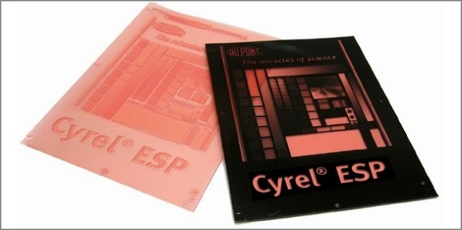

Fonte: Dupont (2017)

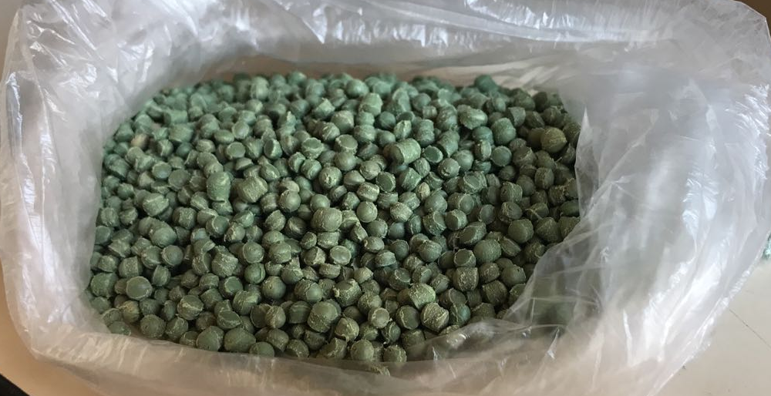
Figura 02 – Pellets de sacolas plásticas
Fonte: elaborado pelos autores

Tabela 01: Massa específica e norma utilizada para resíduos plásticos
Material | Norma  utilizada | Massa Específica (g/cm³)
Cyrel® | NM 23/ 2000 | 1,09
PET |  | 1,38
Pellets |  | 0,88
Fonte: elaborado pelos autores

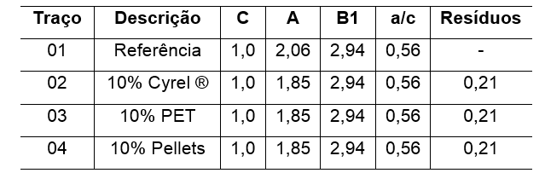
Tabela 02: Traços unitários
Fonte: elaborado pelos autores

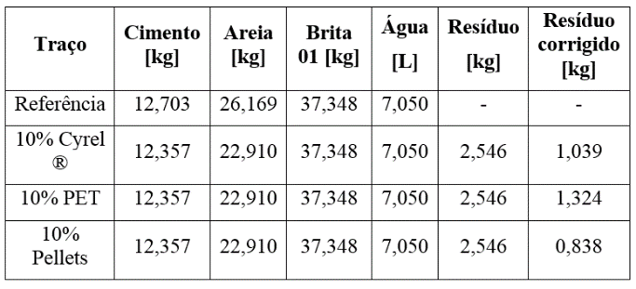
Tabela 03: Traços unitários em massa
Fonte: elaborado pelos autores

Figura 03: Corpos de prova moldados e em processo de cura em câmara úmida

Fonte: elaborado pelos autores

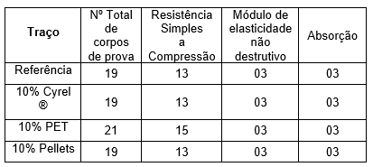
Tabela 04: Corpos de prova e ensaios
Fonte: elaborado pelos autores

Tabela 05: Resistência à compressão (MPa), desvio padrão (MPa) e Cv (%)
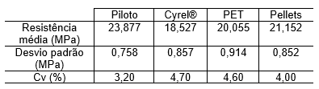
Fonte: elaborado pelos autores

Tabela 07: Módulo de elasticidade médio (GPa) e desvio padrão médio (GPa)
Traço | Módulo de elasticidade médio (GPa) | Desvio padrão médio (GPa)
Piloto | 33,27 | 0,87
PET | 28,32 | 0,72
Cyrel® | 28,40 | 0,86
Pellets | 29,98 | 0,44
Fonte: elaborado pelos autores

Gráfico 01: RCS médio (Mpa) e Módulo de elasticidade médio (GPa)
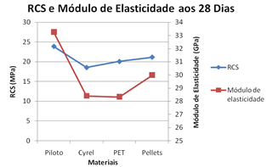
Fonte: elaborado pelos autores

